

**Komunikacja człowiek-komputer**

*Strona z planami treningowymi*

Prowadzący: Autor:

dr inż. Teresa Mroczek Patryk Szkafarak

nr albumu: W62048

Kierunek: 6 IID/2019, grupa GP01

Rzeszów 2022

Spis treści

1. Analiza rynku 3

1.1 Wnioski wynikające z analizy rynku 3

2. Koncepcja interfejsu systemu 4

2.1 Opis zasobów ludzkich 4

2.2 Dane techniczne 4

2.3 Wymagania funkcjonalne i niefunkcjonalne 4

2.3.1 Wymagania funkcjonalne 4

2.3.2 Wymagania niefunkcjonalne 4

2.4 Podstrony 4

2.5 Diagram UML 5

3. Środowisko programistyczne 6

3.1 Uzasadnienie wyboru 6

4. Prezentacja prototypu strony 6

4.1 Strona główna 6

4.2 Strona „Kalkulator BMI” 7

4.3 Strona „Plany Treningowe” 7

4.4 Strona „Kontakt” 8

4.5 Strona „O nas” 8

4.6 Strona logowania 9

4.7 Strona Rejestracja 10

5. Testy użyteczności 10

5.1 Wyniki testów użyteczności 10

6. Wskazanie błędów 14

7. Repozytorium 15

8. Podsumowanie 15

# 1. Analiza rynku

Tabela prezentująca konkurencyjne strony:

|  |  |  |
| --- | --- | --- |
| **Nazwa**  **strony** | **Funkcje** | **Wady** |
| Fabryka siły | **1. Kolorystyka**: Strona pokazuje się w jasnych kolorach, rzadko pojawia się kolor ciemny. Dominującymi kolorami są kolory: biały, czerwony i niebieski.  **2. Prezentacja produktów**:  Pod planami treningowymi są przedstawione zdjęcia osób, które wzięły udział w planie treningowym i jaki rezultat uzyskał.  **3. Kontakt**: zakładka kontakt przedstawia nam najczęściej zadawane pytania przypisane do kategorii, w której się znajduje  **4. Oferta**: Oferuje dostęp do bardzo tanich planów treningowych połączonych z opcją razem z dietą, do takiego pakietu mamy również do dyspozycji dietetyków, fizjoterapeutów, doktorantów i trenera personalnego. Oferują też dostęp do suplementów, newsów oraz wachlarzu ćwiczeń. | - Główna strona jest zbyt chaotyczna, może być nie intuicyjna dla nowego użytkownika,  - nie wyraźne napisy po bokach strony. |
| Budujmase | **1. Kolorystyka**: Strona dominuje w kolorach żółty, czerwony, biały.  **2. Prezentacja produktów**: Strona bardzo przejrzysta. Produkty przedstawione w bardzo przystępny sposób. Zdjęcia po metamorfozie wraz z komentarzem. Prosty i funkcjonalnie wykonany sklep z suplementami.  **3. Kontakt**: kontakt jest możliwy poprzez specjalny formularz.  **4. Oferta**: Oferuje dostęp do planu treningowego, który zostaje dobrany bo wykonaniu wywiadu. Strona również oferuje aplikacje z ćwiczeniami i daniami oraz sekcję w suplementami. | - słabo zrobiona sekcja kontaktu patrząc na resztę strony.  - Strona bardzo jasna, wieczorem wywołuje to dyskomfort, brak możliwości zmiany motywu na ciemny. |

Tabela 1 - analiza rozwiązań

## 1.1 Wnioski wynikające z analizy rynku

Wnioski na tle przedstawionych stron podanych w tabeli:

- Obie strony celują w jasny, ciepły motyw kolorystyczny, który podczas wieczornego przeglądania mogą powodować dyskomfort.

- Obie strony prowadzą sklep z suplementami, posiadają własną dedykowaną aplikację z posiłkami oraz ćwiczeniami.

- sekcja kontaktu powinna być dobrze rozbudowana z racji na zdalny rodzaj prowadzenia planów treningowych pod okiem trenera.

- często oferowany okres próbny, żeby zachęcić klienta do wykupienia planu na dłużej.

- Test dla klienta, który pomoże dobrać prawidłowy trening do jego celów.

- możliwość utworzenia konta, do którego będą przypisywane bonusy oraz wysyłane wiadomości.

# 2. Koncepcja interfejsu systemu

## 2.1 Opis zasobów ludzkich

Użytkownik jest w stanie korzystać ze strony i jej możliwości bez posiadania konta. Do korzystania z planu treningowego wymagane jest konto na które będą wysyłane wszelkie informacje. W menu może przeglądać plany treningowe, kalkulator BMI, kontakt oraz O nas. Zalogowany klient dobiera wersje planu pod siebie i ją zakupuje.

Pracownik administruje zamówieniami. Przypisuje on trenera do danego klienta. Dokonuje on również aktualizacji strony w tym informacji o rabatach oraz zniżkach w danych terminach.

## 2.2 Dane techniczne

Do możliwości zakupu planu treningowego wymagane jest przejście procesu rejestracji i posiadanie konta na stronie.

## 2.3 Wymagania funkcjonalne i niefunkcjonalne

### 2.3.1 Wymagania funkcjonalne

- Logowanie

- Rejestracja

- Zakup planu treningowego

- Sprawdzenie swojego BMI

- Przypisanie trenera do pracownika

- Aktualizowanie strony przez pracownika

### 2.3.2 Wymagania niefunkcjonalne

- Wykorzystane języki: HTML, CSS

- Baza danych MySQL

## 2.4 Podstrony

- Logowanie – Pozwala na zalogowanie się do istniejącego konta na stronie za pomocą loginu oraz hasła. Daje również możliwość do zakupienia planu treningowego.

- Rejestracja – Pozwala nowemu klientowi na utworzenie konta.

- Plany treningowe – Przedstawia pulę planów treningowych w ofercie, które klient może zakupić.

- Kalkulator BMI – pozwala każdej osobie z kontem czy bez na sprawdzenie swojego aktualnego BMI.

- O nas – kilka informacji o twórcach i osobach tworzących i prowadzących działalność.

- Kontakt – zapewnia możliwość klientowi na kontakt z administratorem w przypadku jakichkolwiek problemów.

## 2.5 Diagram UML

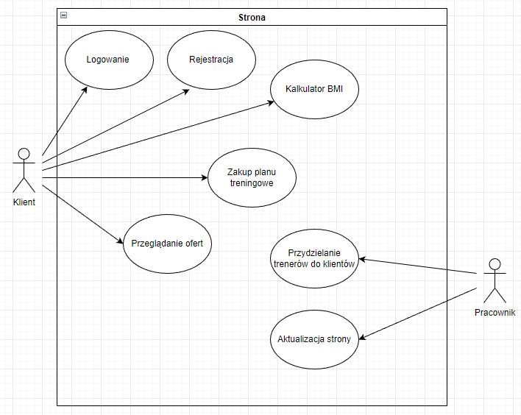

Rysunek 1 – diagram UML

# 3. Środowisko programistyczne

Do stworzenia prototypu strony internetowej wykorzystano środowisko **Visual Studio Code**. Całość została napisana przy pomocy języka **HTML** oraz arkusza stylów **CSS**.

Do stworzenia strony internetowej zostało wykorzystane środowisko Visual Studio Code. Została napisana przy pomocy języka HTML oraz CSS.

## 3.1 Uzasadnienie wyboru

Visual Studio Code jest edytorem kodu źródłowego z kolorowaniem składni, jest to bardzo przyjemne i łatwe w użytku środowisko. Jest wręcz idealne do pisania prostych stron w HTML’u. HTML oraz CSS tworzą idealny komplet do tworzenia stron. Pozwalają one na łatwe dodawanie przycisków, obrazów, tekstów czy wideo.

# 4. Prezentacja prototypu strony

## 4.1 Strona główna

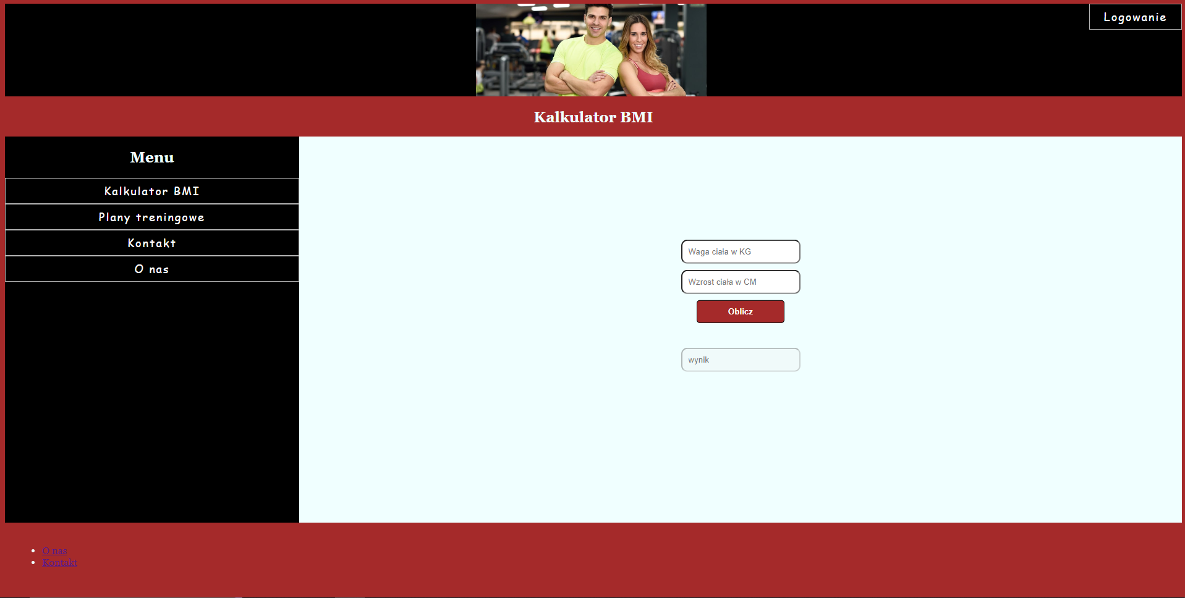

Rysunek 2 - główna

## 4.2 Strona „Kalkulator BMI”



Rysunek – Kalkulator BMI

## 4.3 Strona „Plany Treningowe”

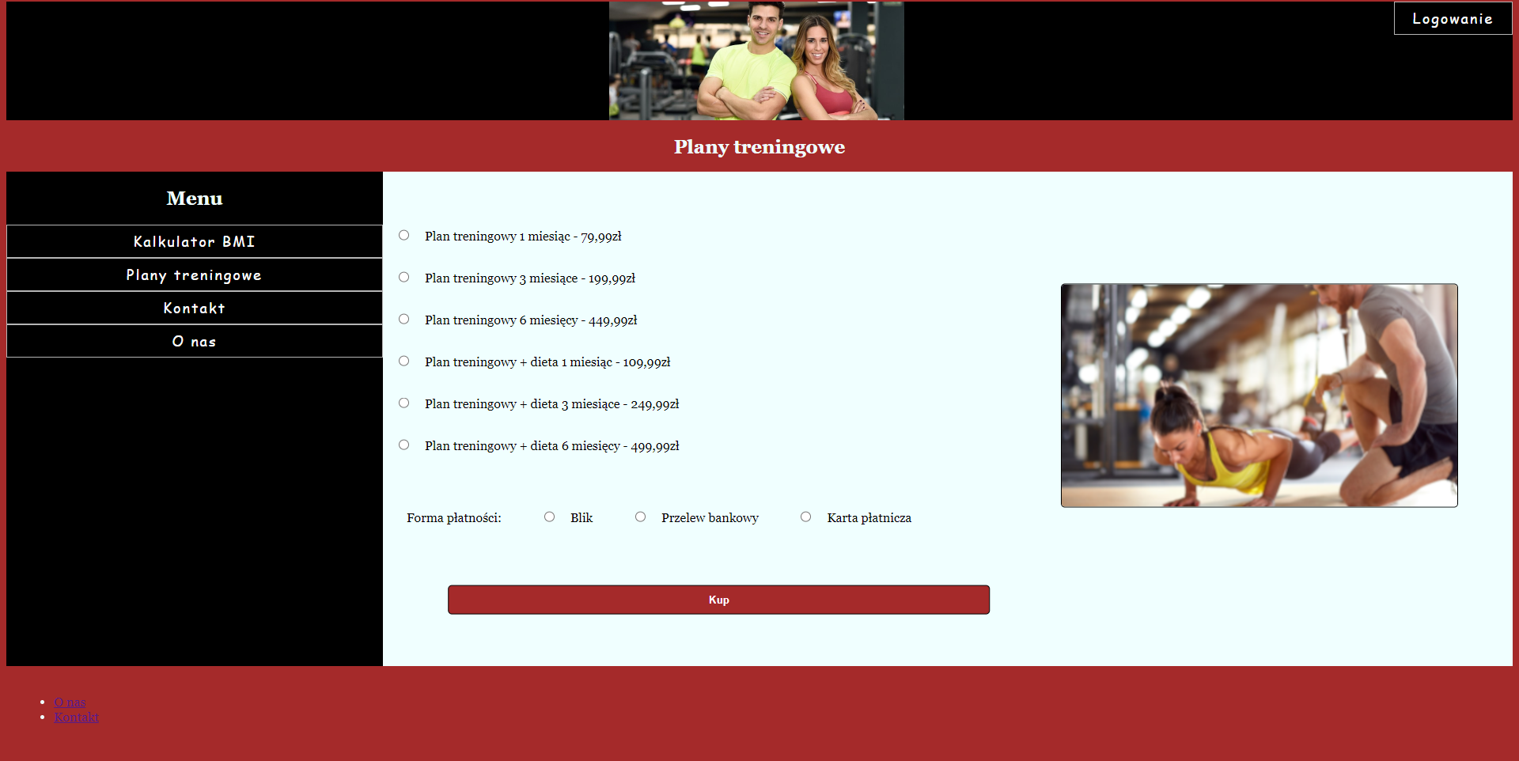

Rysunek 4 – Plany treningowe

## 4.4 Strona „Kontakt”

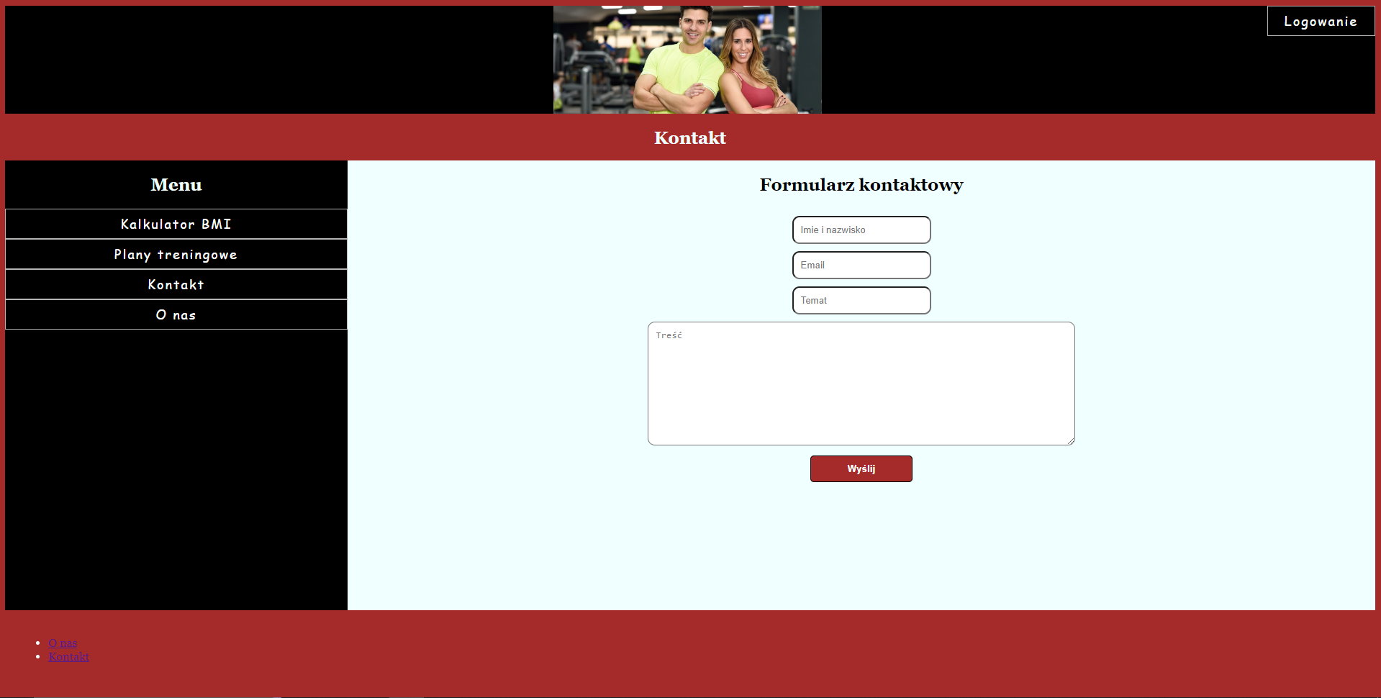

Rysunek 5 - kontakt

## 4.5 Strona „O nas”

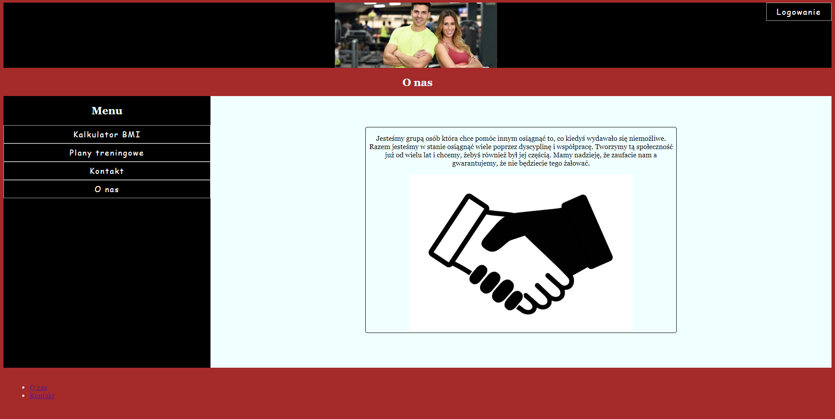

Rysunek 6 – O nas

## 4.6 Strona logowania

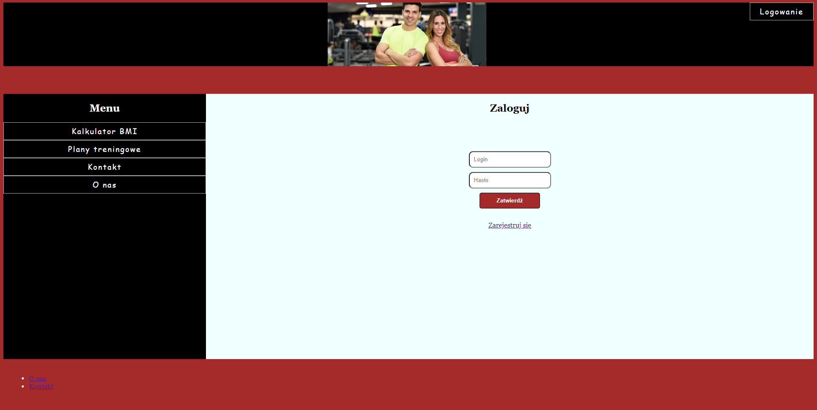

Rysunek 7 – logowanie

## 4.7 Strona Rejestracja

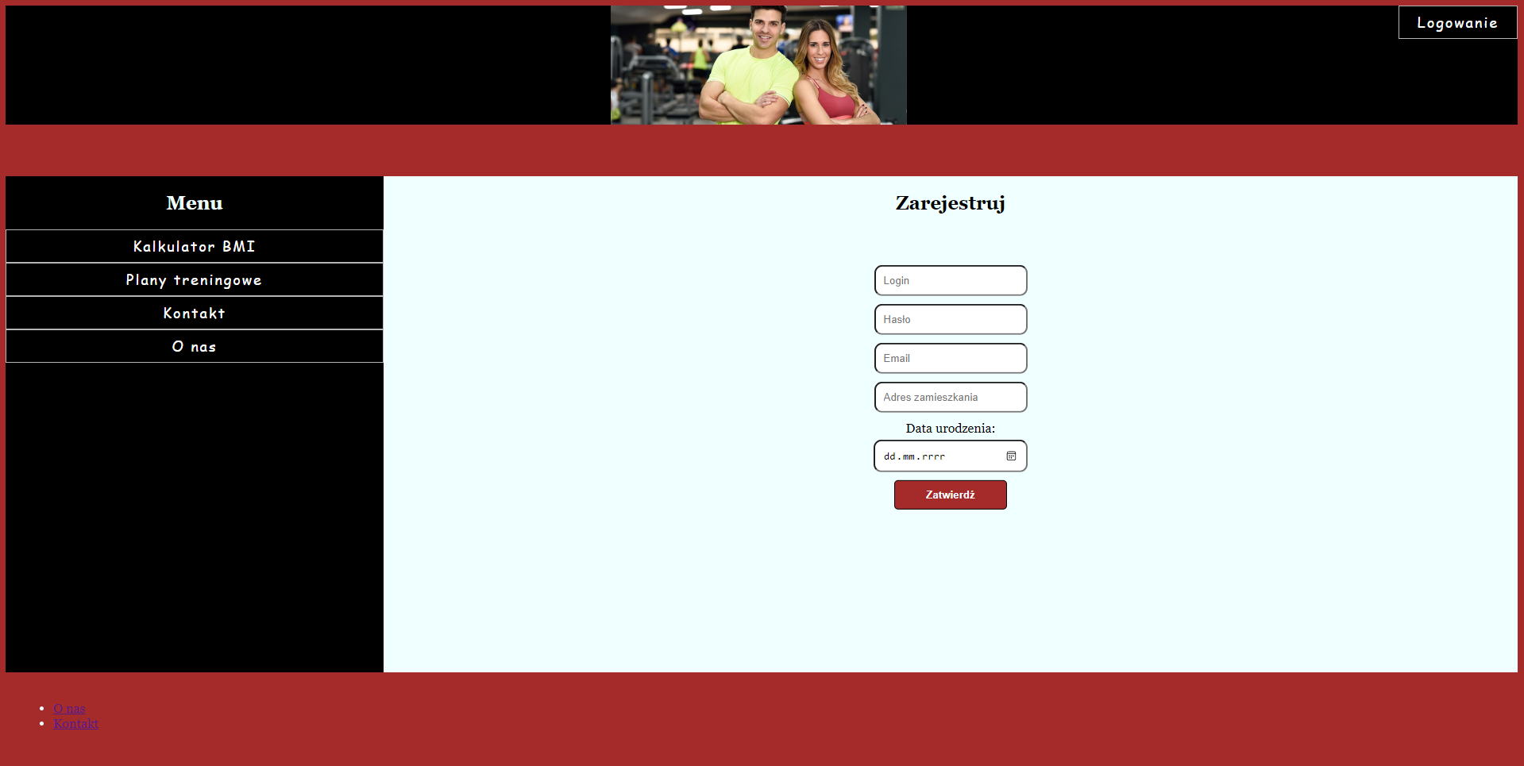

Rysunek 8 - rejestracja

# 5. Testy użyteczności

Testy użyteczności zostały przeprowadzone dla strony z planami treningowymi. Dzięki nim jesteśmy w stanie zbadać funkcjonalność strony z perspektywy użytkowników. Do wykonania testów została wybrana grupa osób, które wyraziły opinię na temat strony. Do wykonania testów wykorzystaliśmy Google Forms. Użytkownicy otrzymali następujące pytania:

* Czy kolorystyka strony jest w porządku?
* Czy interfejs jest prosty i zrozumiały?
* Czy łatwo znaleźć informacje kontaktowe?
* Czy strona jest responsywna?
* Czy podoba Ci się przedstawienie planów treningowych?
* Czy podoba Ci się kalkulator BMI?
* Jakie dodatkowe funkcjonalności można dodać na stronę?

# 5.1 Wyniki testów użyteczności

Ankietujący w większości wyrazili zadowolenie z doboru kolorów lecz dla kilku z nich kolory do siebie nie pasowały.

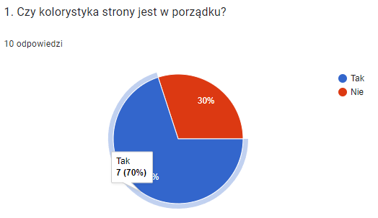

Interfejs nie sprawił użytkownikom większych problemów.

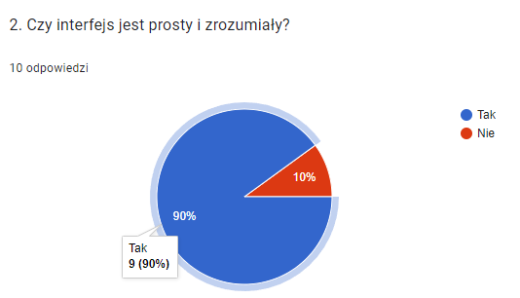

Informacje kontaktowe dla nielicznych osób były trudno dostępne.

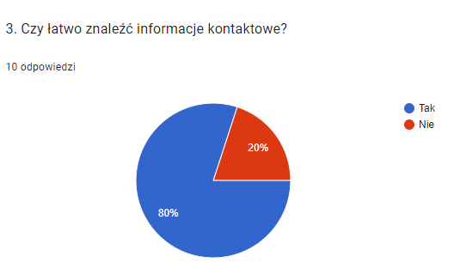

Responsywność strony zadowoliła wszystkich.

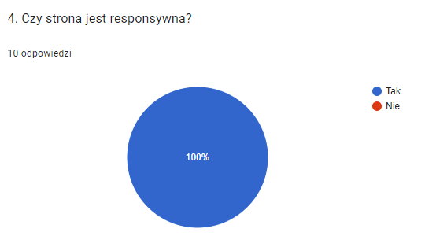

Prawie połowa osób nie jest zadowolona z aktualnych planów treningowych.

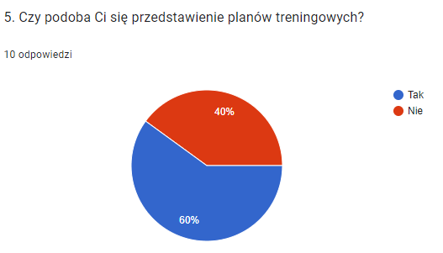

Kalkulator przypadł do gustu ankietującym.

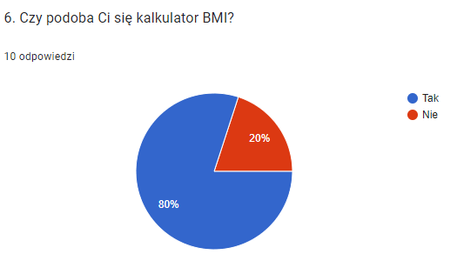

Ankietujący zasugerowali dodanie do strony dodanie trenera, więcej planów oraz ich zmianę jak i inne kalkulatory.

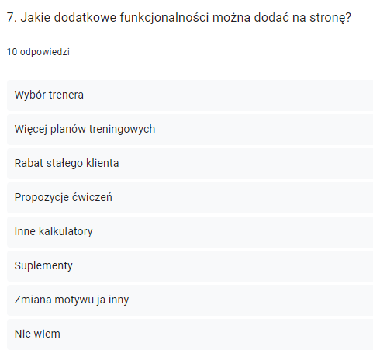

# 6. Wskazanie błędów

|  |  |  |
| --- | --- | --- |
| **Błąd** | **Opis** | **Priorytet** |
| Plany treningowe | Plany treningowe wymagają lepszego i bardziej szczegółowego opisu. Potrzebują także lepszych cen i częstszych zniżek, żeby zachęcić potencjalnych klientów. | **Wysoki** |
| Kolorystyka strony | Część użytkowników zasugerowała dobranie innych kolorów. | **Niski** |
| Dodanie innych kalkulatorów | Inne kalkulatory rozbudują i urozmaicą stronę. | **Niski** |

Tabela 2 – błędy

# 7. Repozytorium

Link do repozytorium:

[patryksz1021/Projekt_Komunikacja_Cz-owiek_Komputer (github.com)](https://github.com/patryksz1021/Projekt_Komunikacja_Cz-owiek_Komputer)

# 8. Podsumowanie

Dzięki temu projektowi poszerzyłem swoją wiedzę z zakresu tworzenia stron internetowych z wykorzystaniem języków HTML oraz CSS w środowisku Visual Studio Code. Strona posiada potencjał do rozbudowy.